地域美産研究会
〒241-0836 横浜市旭万騎が原71
Chiiki Bisan Kenkyukai
71 Makigahara Asahi-ku Yokohama 〒241-0836
Tel & Fax 045-361-0461
http://www.publicart.co.jp

地域美産研究会ニュース No.６３
発行：平成21年（200９年）９月２8日
第６３回催事 水都大阪＆紀伊の聖地探訪と猫のタマ駅長に会いに行く
『水の都と貴志川線の三社巡り』
―地域美産と“まちづくり”の架け橋になるコトとシクミ―

実施期日：平成21年10月11（日）と12日（月・祝）

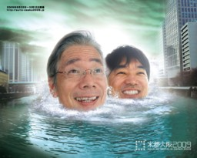
天下の台所であった浪花の都は水の都であり、上代の頃は難波津の地であった。また、明治１８年の淀川の氾濫による大水害をきっかけに新淀川に付け替えられて１００周年にあたる中、水都大阪2009は開催されている。百花繚乱的な水都大阪のイベントを一日目に探訪し、水都のあり方を実地に目にし、かつて、水都であった江戸との比較を垣間見ることができる。ミナミへ移動し道頓堀を船で遊覧し、夕食を道頓堀界隈で頂く。宿泊は、天王寺駅の近辺にて手配する。
二日目、和歌の浦につながる和田川に沿って走るわかやま電鉄貴志川線は、三社参りで有名な日前宮、竈山神社、伊太祁曽神社が鎮座する。日前宮は、かつて、伊勢と並ぶ重要な聖地であったところである。竈山神社は神武天皇の兄である彦五瀬命を祀る。伊太祁曽神社は、木の神として五十猛命を祀る紀伊国一宮。
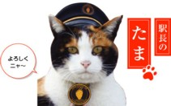
貴志川線の終点貴志駅には、平成19年１月５日に猫駅長として正式に任命され、現在はスーパー駅長ＴＡＭＡという役職名で「客招き」を業務とする三毛猫が活躍している。世界的に有名になり大勢の観光客が尋ねてくる招き猫となる。宿泊は、和田川の河口にある和歌の浦湾に面する風光明媚な和歌浦温泉にて懇親会をおこない宿泊する。

探訪予定コース
一日目： 大阪市役所→日銀大阪支店→水都大阪→北浜or八軒屋浜で昼食→野江水神社→大阪証券取引所→適塾→芝川ビル→なんば→とんぼりリバークルーズ→道頓堀→夕食→千日前・解散（予定コースが変更になる場合もあり）→宿泊・天王寺
二日目： 天王寺→和歌山→日前宮→竈山神社→伊太祁曽神社（正式参拝）→昼食→猫のタマ駅長→和歌山（一部解散）→和歌の浦温泉・懇親会・宿泊（解散）
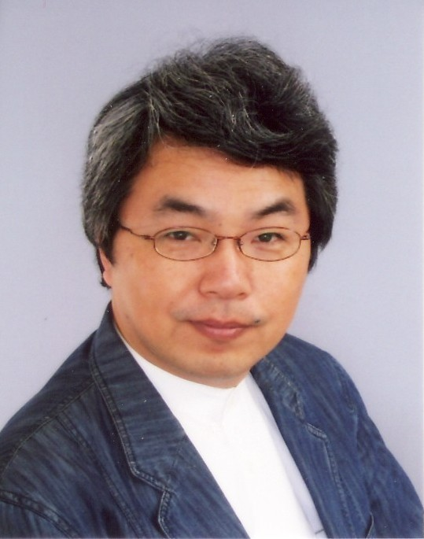
企画・案内 橋本完；昭和37年（1962）大阪生まれ。アトリエまほろ主宰。アート・インキュベータ。多摩美術大学で水環境計画を渡部一二に師事。京都の上田篤都市建築研究所で生活空間の礎を生かすまちづくりの仕事を学ぶ。現在、ＮＰＯ法人社叢学会にて水と緑あふれる里山と対になる“入らずの森”づくりの運動を行っている。
Public Art Forum地域美産研究会世話人。大阪美産研究会代表。
第６３回催事 水都大阪＆紀伊の聖地探訪と猫のタマ駅長に会いに行く

地域美産研究会
日時 | 平成2１年１０月１１日（日） 11時～20時頃迄  平成2１年１０月１２日（月･祝） 8時15分～15時半/２０時頃迄  （雨天決行）
集合時間・場所 | 平成２１年１０月１１日（日）１０時４５分集合  大阪市役所一階ロビー（地下鉄／京阪・淀屋橋駅）徒歩１分  平成２１年１０月１２日（月・祝）８時１５分までに時間厳守  ＪＲ天王寺駅中央口改札・中央きっぷうりば前
探訪コース（予定） | 一日目： 大阪市役所→水都大阪→北浜か八軒屋浜で昼食（各自）→野江水神社→大阪証券取引所→適塾→芝川ビル→なんば→とんぼりリバークルーズ→道頓堀→夕食（各自）→千日前・解散（予定コースが変更になる場合もあり）→宿泊・天王寺  二日目： 天王寺→和歌山→日前宮→竈山神社→伊太祁曽神社（正式参拝）→昼食（各自）→猫のタマ駅長→和歌山（一部解散）→和歌の浦・懇親会・宿泊解散
案内と解説 | 橋本 完、その他スペシャルゲスト
参加人数 | １５名（最小催行人数５人）
探訪会等の参加費 | 3ページ参照
個人費用負担 | 昼食は各自負担
遅刻等の連絡 | 090-8827-9301（橋本）

注意事項等：
- 一日目の宿泊手配希望の方は、各自、ご精算ください。
- 一日目の夕食は、道頓堀界隈にあるお好み焼き店で頂きます。
- 一日目の手荷物は、淀屋橋駅のコインロッカーに事前に預けてください。
二日目は、和歌山駅で手荷物をコインロッカーに預けます。
- 足元は、普段履き慣れた靴でご参加ください。
- 雨天決行しますので、雨具の用意も忘れずに。
- 二日目の宿は、和歌の浦にある温泉にて美味しい料理に舌づつみながら、二日間に渡る地域美産研究会について、ゆっくりくつろぎながら懇親会をおこないます。
- 翌朝は、10時15分発の車にて養水園、和歌山城、ＪＲ和歌山駅、南海和歌山市駅まで送っていただけます。
- 昼食、夕食はお薦め店をご案内しますので、各自でご精算ください。
- その他、判らない点がありましたら、橋本まで問合せください。
問合せ先： Mahora561@aol.com 090-8827-9301

宿泊先
一日目： 葆光の荘 大阪市天王寺区堀越町１４－１６ 06‐6771‐7242
または、天王寺駅周辺のホテルを手配します。
二日目： 和歌の浦温泉萬波 和歌山県和歌浦２－１０ 073‐444‐1161

各研究会連絡先：
地域美産研究会：〒241-0836 横浜市旭万騎が原71 藤嶋気付 Tel & Fax 045-361-0461
Public Art Forum地域美産研究会 http://www.publicart.co.jp
〒150-0001 東京都渋谷区神宮前5丁目2番8号 Tel 03-3407-9132
大阪美産研究会：〒561-0801 豊中市曽根西町3丁目6番22号 Tel &Fax 06-6856-4269
第６３回催事水都大阪＆紀伊の聖地探訪と猫のタマ駅長に会いに行く（９１００３）
参加申込書 記入日： 年 月 日
- 10月３日（土）迄にこの申込書をメール、FAX（0６-6856-4269）、郵送で。
ふりがな |  |  |  | 性別 |  |  |  | 男・女 |  | 年齢 |  | 才
氏 名 |  |  |  | 職業
住 所 | 〒
生年月日 | 大正/昭和 （西暦 ）年 月 日
会員資格 | ①会員 ②家族会員 ③法人会員 ④学生会員 ⑤一般（非会員） ⑥埼玉関係者
Tel(自宅) |  |  | Fax
Tel(携帯) |  |  | e-mail
②家族会員と③法人会員は、２名まで当該会員料金で参加可能。
ふりがな |  |  |  |  | 性別 |  | 男・女 |  | 年齢 |  | 才
氏 名 |  |  |  |  | 職業
ふりがな |  |  |  |  | 性別 |  | 男・女 |  | 年齢 |  | 才
氏 名 |  |  |  |  | 職業
- 参加記入欄（該当金額欄と宿泊希望欄に○を付けて下さい）
 | 1一日目参加費 |  | 2宿泊手配 | 3 二日目参加費 |  | ４ 懇親会・宿泊 |  | ５ 合 計
会員 |  | 5,000 |  |  | 7,000 |  | 13,000
家族会員（1名分） |  | 5,000 |  |  | 7,000 |  | 13,000
法人会員（1名分） |  | 5,000 |  |  | 7,000 |  | 13,000
家族/法人会員の＋1名 |  | 5,000 |  |  | 7,000 |  | 13,000
*学生と地元関係者 |  | 5,000 |  |  | 7,000 |  | 13,000
一般（非会員） |  | 7,500 |  |  | 9,500 |  | 13,000
参加事項 １ 一日目の参加費には、研究会費、移動費、入場料、乗船料を含む。（昼食・夕食は含まない）
２ 一日目の参加と宿泊の手配を希望する方は、こちらに○をつけてください。
３ 二日目の参加費には、研究会費、移動費、玉串料を含む。（昼食費は含まない）
４ 二日目の参加と懇親会・宿泊を申込みされる方は、こちらに○を付けてください。
参加申込と受付 会員優先で申込先着順とします。以下の申込手続きに従って申し込んでください。
1. 参加申込欄の記入事項欄に必要事項を記入し、メールかファックス又は郵送で大阪美産研究会へ。
2. 美産会から参加枠確保の連絡を受けて、指定振込口座
（みずほ銀行 虎ノ門支店 店番号０４６ 普通口座 口座番号 ４０５３２０４ 地域美産研究会 会計 渡辺久剛）に貴方の参加料金を振込料自己負担で振り込み。
3. 振込み無き場合は貴方の参加枠を喪失します。
4. 振込み済み料金払戻し；主催者側瑕疵の場合を除き払戻不可。
5. 申込締切日：10月3日（土）
6. 研究会の傷害事故補償：美産会で加入する「旅行保険」で補償。
7. 郵便宛先：561-0801大阪府豊中市曽根西町３－６－２２ 橋本完 電話：06-6856-4269
8. メールアドレス：Mahora561@aol.com
- 貴方の振込金額 （上欄○印金額の合計を記入）： \_________________
Public Art Forum 地域美産研究会とは

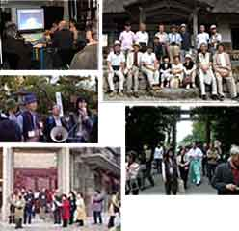
日頃人々が生活する場に創り遺された地域の社会美産＊たちを、専門家と一緒に現地に訪ね、歴史と文化、地域性や国際性、美や技、景色などの視点から眺めて味わい、地域の魅力を再発見・再評価する。
（＊社会美産と地域美産：パブリックアートの視点を拡げる為の新造語）
地域の魅力再発見・再評価を通して、改めてその土地ならではの歴史や暮らしに愛情・尊敬・誇りを感じ、心の充実安心を得て、自分づくり、家族との絆づくり、仕事づくり、会社づくり、街づくり、国づくりに役立つ何かを見付けながら、仲間達との交歓を楽しむ会員制非営利任意団体です。
会員入会者・催事参加者は、学生・社会人・各分野の専門家など時には外国人を含む幅広い人々が分け隔てなく参加して、各人ならではの参加意図に適った充足感を味わっています。
地域美産研究会は、街づくり景観づくりに関係する地方自治体や都市デザイン・アート分野の人々が集い活動した「パブリックアート・フォーラム」（平成6年～13年、代表幹事 田村 明）を継承した会で、非会員の方々も活動に参加できます。

Public Art Forum 地域美産研究会 設立のきっかけ
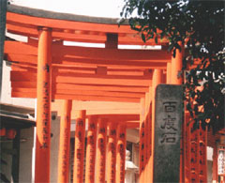
パブリックアート・フォーラムは、平成14年（2002）12月迄の過去10年間、美術館から街中に出て、各地の街角や広場に設置された彫刻に代表されるパブリックアートたちに焦点を合わせて、もっぱら欧米におけるそれらの役割・効果を倣って、普及・研究活動を行ってきました。
その後、米国のパブリックアート著名作家 マヤ・リンが、伊勢神宮を日本の優れたパブリックアートとして挙げたこと、環境美学研究家バｰバラ・サンドリッセがその著述「パブリックアートとしての鳥居、その不思議な魅力（2000年刊）」で、日本の鳥居をパブリックアートとして大変高く評価したこと、平成13（2001）年、女史の来日を記念して開催した特別フォーラム「バｰバラ・サンドリッセと都心の鳥居を探訪し、女史の話を聞く会」での体験が、パブリックアートに対する私達の視点を大きく広げて、新しい活動を促しました。
私たちのごく身近かに古くから在って、地域の生活と密接に係わりながらその地の生活文化を創り育て、人々の心の拠り所になってきた、 その地ならではの美しき良きモノたちを、従来型のパブリックアートを含めて現地に訪ね、肌で味わい評価する。
それらの再発見・再評価を通じて、地域の暮らしと歴史に愛情・尊敬・誇りを感じ、心の充実・安寧を得ながら次代を生き抜く力とする。「Public Art Forum 地域美産研究会」（昨年度迄は「地域美産研究・探訪会」）は、このような主旨から平成14年12月1日に設立された活動団体です。

Public Art Forum 地域美産研究会の事業
1 地域美産研究会：
研究会； 「地域美産」の調査・研究・学習・討論会。探訪会とセットの場合有り。
探訪会； 専門家の案内で地域の美産達を現地に訪ね、その魅力を再発見・再評価。
交歓会； 探訪会終了後、その地の銘舗で地域の料理・地酒を味わい参加者同士が交歓。
2 会員の才覚とやる気を、催事や事業づくりに活かす「場と機会」の提供：
過去、会員の想いを実現する催事活動を多数開催。詳細問い合わせは研究会へ。
3 各種の地域おこし事業受託：
「地域美産研究・探訪会と評価活動」のソフトを活用し、 自治体民間企業等の地域おこし事業の企画・調査・事業 等の受託。
4 広報出版活動：http://www.publicart.co.jp 、会員への定期News発送、他。

組織
運営： アドバイザー・会員等の意見・提言を受けて「世話人会」が運営を担う。
（1）世話人会
創立者／相談役： 杉村荘吉 （パブリックアート研究所代表）
代 表： 藤嶋俊會 （美術評論家、元神奈川芸術文化財団）
副 代 表： 伊豆井秀一 （埼玉県立近代美術館主席学芸主幹）
世 話 人： 石村誠人 （監事：駅・街デザインとパブリックアート研究家）
渡辺久剛 （会計：三井不動産ビルマネジメント(株)）
長谷川総一郎（彫刻家：富山大学教授）
橋本 完 （アート・インキュベータ：アトリエまほろ主宰）
宝利 修 （ＩＴアドバイザー：ぶんか合同会社プランナー）
（2）アドバイザー 加藤 源 （都市計画設計家、日本都市総合研究所代表）
後藤元一 （環境設計家、元札幌市立高専教授）
建畠 晢 （美術評論家、国立国際美術館館長）
山岡義典 （日本NPOセンター副代表 理事）
（3）名誉会員 田村 明 （都市政策プランナー、法政大名誉教授）
サンドリッセ・バーバラ（環境美学研究家） （敬称略）

年間予定
平成21年（2009年）９月２５日現在
平成21年（2009年）
月 | 日 | 曜日 | 内容 | 企画・案内
7 | 19 | 日 | 大江戸線＆副都心線の駅舎とアート等の見学会 | 石村誠人
8 | 1 | 土 | 「横浜開港150周年を歩く！」"黄金町"から"象の鼻"まで | 藤嶋俊会
10 | 11・12 | 日・月 | 水都大阪２００９＋地域美産 | 橋本 完
11 |  |  | 川口鋳物 | 伊豆井秀一
平成22年（2010年）
1 | 30 | 土 | 医療福祉とアート | 桑野隆司
２ |  |  | 未定 | 杉村荘吉
- 他に海外ゲストを迎え催事開催の場合あり

地域美産研究会 入会のご案内
● 入会は、下記ＨＰからお申込みください。研究会よりご連絡いたします。年会費 \5,000～
万一ご連絡がない場合、045-361-0461までご連絡ください。
http://www.publicart.co.jp/PublicArtNew/form/entry_form.html

